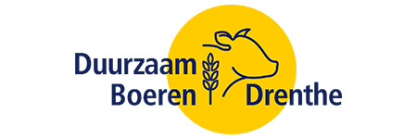
Aanmeldformulier Natuur- en landschapsmaatregelen Duurzaam Boeren Drenthe
Naam:
Type agrarisch bedrijf:
SBI-code*:
* Deze is onder meer te vinden op een uittreksel van de Kvk, maar ook op de gecombineerde opgave.
Adres:
Postcode en plaats:
Telefoonnummer (vast):
Telefoonnummer (mobiel):
E-mailadres:
Kaart van het bedrijf met de bijbehorende percelen (eventueel als bijlage bijvoegen):

Aanmelden
Dien het aanvraagformulier in bij Landschapsbeheer Drenthe via info@lbdrenthe.nl.
Na het indienen van de aanvraag neemt Landschapsbeheer Drenthe contact op voor een afspraak.
Vragen
Heb je vragen? Neem dan contact op met Albert Boers van Landschapsbeheer Drenthe, tel. 06-51946179 of a.boers@lbdrenthe.nl.

